**SVEUČILIŠTE U SPLITU**

**FESB**

**JULIJA KVESIĆ**

**JELENA LEŽAJA**

**DOOR-LOCK SISTEM TEMELJEN NA MODULU ESP32-CAM**

**SEMINARSKI RAD**

**SPLIT, 2021.**

**SVEUČILIŠTE U SPLITU**

**FESB**

**STUDIJ: ELEKTROTEHNIKA I INFORMACIJSKA TEHNOLOGIJA, AUTOMATIKA I SUSTAVI**

**DOOR-LOCK SISTEM TEMELJEN NA MODULU ESP32-CAM**

**SEMINARSKI RAD**

**MENTOR: STUDENTI:**

**dr. sc. Mario Čagalj Julija Kvesić i**

**Jelena Ležaja**

**SPLIT, 2021.**

SAŽETAK

U svrhu povećanja sigurnosti kako javnih, tako i privatnih objekata sve se češće ugrađuju nadzorni sustavi. Središnja komponenta toga sustava je mikrokontroler koji obrađuje podatke koje dobiva od perifernih komponenti kao što su senzori. Na osnovu primljenih podataka središnji sustav zna što treba dalje napraviti. Pri projektiranju i instaliranju nadzornih ugradbenih sustava potrebno je voditi računa o mnogo parametara. Treba imati u vidu da su to baterijski napajani sustavi, te da su energetski ograničeni. Također ovisno o zahtjevima na sustav oni trebaju biti pouzdani, brzi, i što je najbitnije od svega efikasni u svome radu.

Ključne riječi*: EAP32-CAM, detekcija lica, prepoznavanje lica, resusrsi*

SADRŽAJ

1. UVOD 1

2. KORIŠTENE KOMPONENTE 2

2.1. ESP32-CAM 2

2.2. OV2640 kamera 5

2.3. Relay i brava 5

3. detekcija i prepoznavanje lica 6

3.1. Spajanje komponenti 6

3.2. Program za detekciju i prepoznavanje lica 7

4. OTKLJUČAVANJE BRAVE 10

4.1. Spajanje komponenti 10

4.2. Program za otključavanje brave 11

5. MQTT protokol 13

5.1. MQTT protokol u programu 13

6. MREŽA 16

7. RESURSI 18

7.1. Energija 18

7.2. Memorija 20

8. MOGUĆNOST unaprijeđenja 22

9. ZAKLJUČAK 24

LITERATURA 25

POPIS SLIKA 26

# UVOD

Danas, u doba brzorastuće tehnologije želi se postići što veća autonomnost u radu svih sustava, procesa i strojeva, odnosno nastoji se što više smanjiti samo djelovanje čovjeka i postići što veća automatizacija. U tome smjeru, a što je povezano sa temom ovoga seminarskog rada, u zaštiti pojedinih ustanova kao što su banke, ustanove vlade, ustanove s visokom razinom sigurnošću itd., sve se više smanjuje uloga zaštitara, redara, nadzornika, sada se sve više nastoji nadzirati elektronski, odnosno pomoću različitih senzora i kamera, a sve uz pomoć mikrokontrolera (u nastavku µC).

Zadatak ovoga seminarskog rada je izraditi nadzorni sustav koji će prenositi video stream, detektirati lica i u slučaju da je detektirao neko od lica koje su prethodno pohranjena u memoriju kao „poznata lica“ otključati bravu, inače ako lice detektira kao neki „uljez“ brava se neće otključati i automatski se šalje poruka upozoranje vlasniku sustava putem MQTT protokola. Središnja komponenta cijelog projekta je µC ESP32-CAM.

Rad će se sastojati od 9 poglavlja. U prvom dijelu će se dati kratak opis korištenih komponenti, a to su µC ESP32-CAM, kamera OV2640, brava, relay. Sami zadatak će globalno biti podijeljen u 3 dijela radi lakšeg razumijevanja. Tako da će u prvom dijelu biti obrađen samo dio vezan uz detekciju, prepoznavanje i učitavanje novog lica. Nakon toga dolazi otključavanje brave u slučaju da je lice prepoznato. Treći dio rada je komunikacija putem MQTT protokola. Obradivši to bit će dane ideje o daljnjem unaprjeđenju samog sustava, te na kraju završna misao.

# 

# KORIŠTENE KOMPONENTE

Za izradu nadzornog sustava koji je tema ovoga seminarskog rada korištene su sljedeće komponente:

* ESP32-CAM
* FTDI programer
* Kamera OV2640
* Brava
* Relay

## ESP32-CAM

. Općenito, mikrokontroleri (µC) su elektronički uređaji građeni u obliku čipa, a najbolje ih opisuje izraz „malena računala“ što oni u biti i jesu. ESP32-CAM je µC koji se uvelike koristi u različitim IoT aplikacijama. To je µC koji se temelji na ESP32-S AI-Thinker čipu s mogućnošću dodavanja OV2640 ili OV7670 kamere koja je povezana na čip preko više GPIO pinova. Malih je dimenzija i lako dostupan, najčešće se koristi pri implementaciji samostalnih aplikacija te zbog toga nema ugrađeni USB konektor za razliku od ostalih ESP32 µC. Zbog toga se prilikom njegova programiranja mora koristiti FTDI programer. Ovaj dvoprocesorski µC koristi 7 etažnu strukturu cjevovoda pri izvršavanju operacija, što pridonosi brzini obrade podataka. ESP32-CAM ima DIP 16 paket (Dual In-line Package) , što znači da se sastoji od središnjeg pravokutnog kućišta i 2 paralelna reda pinova sa strane. Raspored pinova je prikazan na Slici 1.

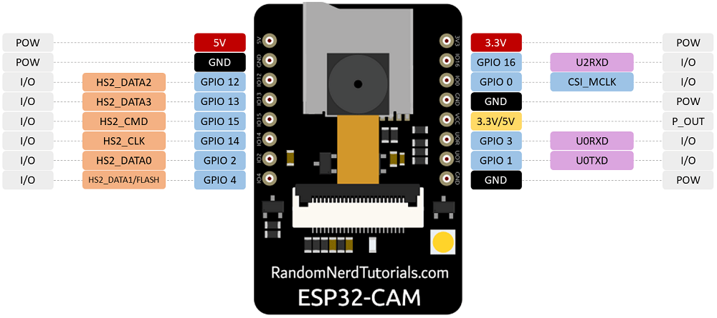

Slika 1. ESP32-CAM pinovi

Neki važniji pinovi koji će nama biti potrebni pri izradi projekta su:

* **3.3 V / 5 V** - 2 pina za napajanje
* **VCC** - označava izlazni napon koji može biti 3.3V ili 5V ( u ovome slučaju je izlaz uvijek 3.3V bez obzira kojim naponom napajamo pločicu)
* **GND** - ima 3 GND pina
* **GPIO 1** - TX (Transmit) pin odnosno pin za prijenos podataka
* **GPIO 3** - RX (Recive) pin, odnosno pin za prihvat podataka

GPIO 1 i GPIO 3 pinovi se također mogu koristiti za povezivanje perifernih dijelova kao što su senzori, aktuatori i slično, ali u to slučaju se ne može otvoriti Serial Monitor.

* **GPIO 0** - označava nalazi li se µC u tzv. „flash“ modu ili ne. Upisivanje koda na pločicu je moguće samo u slučaju kada je pin GPIO 0 povezan sa GND, odnosno tada se µC nalazi u „flashing“ modu.
* Ostali pinovi se mogu koristiti kao U / I pinovi, ali imaju i svoje alternativne funkcije koje se mogu naći u datasheetu navedenog µC

ESP32-CAM dolazi sa integriranom WiFi antenom koja ima dobit 2dBi, ali tu je još i IPEX konektor za priključivanje vanjske antene.

Podržava bežičnu WiFi i Bluetooth (4.2 BR/EDR i BLE standard) komunikaciju. Pri WiFi komunikaciji koriste se standardi IEEE 802.11 b/g/n. Može raditi u različitim WiFi modovima:

* STA (povezuje se na pristupnu točku)
* AP (konfigurirana kao pristupna točka)
* kombinirano STA-AP.

Brzina CPU je do 160 MHz. Osnovni protokol putem kojeg komuniciraju ESP32-CAM µC i neka stanica je LwIP. LwIP (lightweight IP) protokol je široko rasprostranjeni protokol koji se ponajviše koristi u ugradbenim sustavima. To je implementacija TCP i IP protokola.

ESP32-CAM se može naći u 3 različita moda rada, a to su: active, idle, sleep. Zanimljivo je to što se ovaj µC može naći u 3 različita sleep moda:

* Deep-sleep - može se postići minimalna potrošnja od 6mA pri napajanju od 5V
* Moderm-sleep - može se postići minimalna potrošnja od 20mA pri napajanju od 5V
* Light-sleep - može se postići minimalna potrošnja od 6.7mA pri napajanju od 5V

Potrošnja energije u active modu rada u slučaju da je ugašeno flash svjetlo je 180mA pri napajanju od 5V, dok je potrošnja sa upaljenim svjetlom i postavljenim osvjetljenjem na maksimum doseže i 310mA, čak i više, pri 5V napajanja.

U sljedećoj tablici je dana usporedba veličine memorije ESP32-CAM i Arduino Uno kao jednom od najčešće korištenih Arduino µC. Vidljivo je da ESP32-CAM ima puno veću memoriju, te je zbog toga dosta praktičniji u odnosu na Arduino Uno.

|  |  |  |
| --- | --- | --- |
|  | **ESP32-CAM** | **Arduino Uno** |
| **Flash** | 4MB | 32KB |
| **SRAM** | 520KB (proširiva) | 2KB |

Tablica 1. Memorija ESP32-CAM i Arduino Uno

Detaljan opis svih funkcija µC kao i njegovih tehničkih svojstava i mogućih modifikacija moguće je naći u datasheetu µC.[1]

## OV2640 kamera

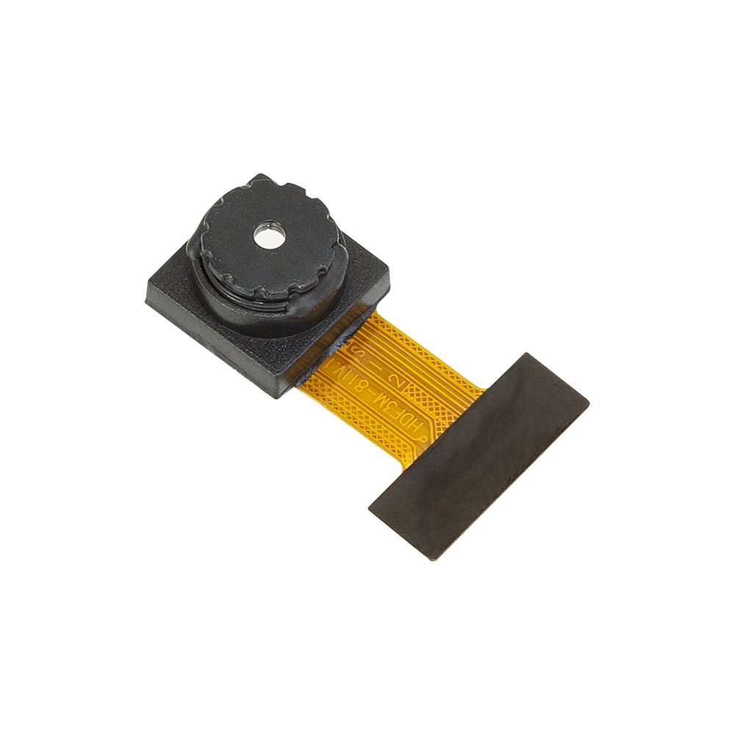

Slika 2. Kamera modul OV2640

Niska potrošnja, velika osjetljivost, laka upravljivost čini OV2640 kameru široko primjenjivom u različitim ugradbenim uređajima. Podržava različite formate kao što su JPEG, RGB565 / RGB555, GRAYSCALE, YUV422. Veličine slika koje podržava su UXGA, SXGA, SVGA i ostale koje imaju veličine ispod SXGA. Sama slika je upravljiva pa joj tako možemo mijenjati osvjetljenje, izoštrenost, oštrinu, zoomirati ju itd.

## Relay i brava

Relay je uređaj koja se može koristiti kao sklopka. Relay-em se može upravljati malim naponima kao što su 5V ili 3.3V koji se mogu dovesti sa pinova ESP32-CAM pinova i omogućava kontroliranje visokih napona kao što su 12V ili 24V. Ima ukupno 6 pinova, sa obje strane set od 3 pina. Brava koja se koristi je malena 6V/12V magnetska brava.

# detekcija i prepoznavanje lica

Kao prvi dio cjelokupnog zadatka bit će obrađena detekcija lica, te prepoznavanje detektiranog lica. Kronologija izvršavanja navedenog zadatka je sljedeća: konfiguracija µC kao Web server, povezivanje µC na hotspot mobilnog uređaja, što znači da će u ovom slučaju ESP32-CAM raditi u STA modu. Nakon toga će adresa web servera biti ispisana na Serial monitoru. Spajanjem na navedenu adresu pristupa se web serveru gdje imamo real-time video stream sa µC. U browseru na danoj web adresi također je moguće birati različite opcije među kojima su i *„start stream“, „face detection“, „face recognition“, „enroll face“* koje će biti korištene u ovom radu, ali postoje i još dodatne opcije za namještanje kvalitete slike, obojanost slike itd.

## Spajanje komponenti

Prepoznavanje i detekcija lica se odvija na samom µC koji obrađuje sliku koju dobiva sa ugrađene kamere. Pošto ESP32-CAM µC nema ugrađeni USB konektor za učitavanje koda na pločicu, za tu svrhu je potrebno koristiti FTDI programer. Način na koji se spajaju pinovi programera i µC su prikazani u sljedećoj tablici:

|  |  |
| --- | --- |
| **ESP32-CAM** | **FTDI** |
| 5V | 5V |
| GND | GND |
| UOR | TX |
| UOT | RX |

Tablica 2. Pinovi spajanja FTDI programera i ESP32-CAM

Uz to je još potrebno međusobno povezati na ESP32-CAM pinove GPIO 0 i GND, na taj se način µC stavlja u „flashing“ mod rada te je tada moguće učitavanje koda. Sljedeći korak je povezivanje FTDI programera sa laptopom nakon čega se može učitati program koji se izvršava.

Shema samog povezivanja navedenih komponenti je prikazana na sljedećoj slici:

Slika na kojoj se prikazuje tekst, elektronički

Opis je automatski generiran

Slika . Shema povezivanja FTDI programera i ESP32-CAM µC

## Program za detekciju i prepoznavanje lica

Budući da se µC nakon pokretanja web servera treba povezati na neku pristupnu točku preko WiFi-a, potrebno je u samom početku programa inicijalizirat SSID pristupne točke i unijeti zaporuku pristupne točke kako je prikazano na slici:

Slika na kojoj se prikazuje tekst

Opis je automatski generiran

Nakon toga slijedi sama inicijalizacija pinova kamere, te se poziva funkcija za pokretanje web servera.

Loop petlja je prikazana na Slici 5:

Slika na kojoj se prikazuje tekst

Opis je automatski generiran

Cijeli proces detektiranja i prepoznavanja lica se temelji na MTMN modelu. MTMN model je jednostavan „Human Face Detection Model“ koji je posebno specijaliziran za ugradbene uređaje. Glavnu ulogu ovoga modela igra funkcija „*face_detect()“.* Deklaracija funkcije:

box_array_t *face_detect(dl_matrix3du_t *image_matrix, mtmn_config_t *config);

Cijeli proces detekcije i prepoznavanja lica se temelji na jednostavnoj proceduri koja se sastoji od nekoliko koraka:[2]

1. Svaka pojedina slika s kamere se pohranjuje u buffer
2. Iz buffera se slike prebacuju u format rgb888 da bi se mogle pohraniti u matricu strukture *dl_matrix3du_t*
3. Iz strukture se slike preuzimaju i uspoređuju sa standardnom bibliotekom MTMN u koju su pohranjene konfiguracije lica
4. U slučaju da se konfiguracije poklapaju, odnosno da je lice detektirano, ta slika se pohranjuje u strukturu box_array_t. Inače, u slučaju da lice nije detektirano slika se briše iz memorije.
5. Kada je lice detektirano, slika ide na daljnu obradu, odnosno prepoznavanje lica gdje se konfiguracije trenutnog lica uspoređuju sa konfiguracijama lica koja su unaprijed pohranjena u memoriji tzv. poznata lica.
6. Ako je lice prepoznato pojavljuje se zeleni okvir, a ako nije pojavljuje se crveni okvir
7. Učitavanje lica se izvršava odabirom opcije Enroll Face. Kada je opcija odabrana uzima se 5 uzoraka slike i ta se slika pohranjuje u posebnu listu koja se ne briše.

# OTKLJUČAVANJE BRAVE

Drugi dio zadatka odnosi se na otključavanje brave u slučaju da je lice prepoznato. Time bi se omogućilo da u slučaju da je neko lice pohranjeno u memoriji kao „poznato lice“, µC će ga prepoznati i samostalno otključati bravu, na taj način se dobiva na uštedi vremena, povećava se sigurnost i ubrzava se protok ljudi.

## Spajanje komponenti

Da bi sustav odradio zadaću koja mu je dodijeljena, na već postojeći sustav potrebno je dodati i dodatne komponente, a to su relay i brava, te još jedno dodatno napajanje od 12V. Parovi pinova koji se spajaju između ESP32-CAM i relaya su prikazani u sljedećoj tablici:

|  |  |
| --- | --- |
| **ESP32-CAM** | **RELAY** |
| 5 V | + |
| GND | - |
| IO4 | S (in) |

Tablica 3. Pinovi ESP32-CAM i relay

Spajanjem ESP32-CAM i relaya preostaje još dodati bravu i na nju dovesti dodatni izvor napajanja. Cijela shema spoja je prikazana na Slici 8.

Slika na kojoj se prikazuje tekst, elektronički

Opis je automatski generiran

Slika . Shema spoja sa dodanom bravom

Na shemi se vidi da se relay napaja naponom od 5V koje dovodimo izravno sa µC. Ulazni pin relaya spajamo na Pin 4 µC, koji se prethodno konfigurira kao izlazni pin. Izlaz relaya je povezan na bravu, te je njegova uloga regulacija brave. U slučaju kada je prepoznato lice, brava se otključa te se nakon nekog definiranog vremena opet zaključava. Relay je povezan preko NO što znači da radi u „normally open“ modu. Pošto pin NO nije povezan sa COM pinom, to znači da u ustaljenom stanju struja ne teče, tek u trenutku kada ESP32-CAM generira signal, struja proteče i brava se otključa.

## Program za otključavanje brave

Na već postojeći kod za detekciju i prepoznavanje lica potrebno je dodati dio koda koji će se pobrinuti za drugi dio cjelokupnog zadatka, a to je otključavanje brave kada se prepozna lice. Dio koji se dodaje dodaje se u definiciji funkcije za prepoznavanje lica:

Slika na kojoj se prikazuje tekst

Opis je automatski generiran

Slika na kojoj se prikazuje tekst

Opis je automatski generiran

# MQTT protokol

MQTT protokol je jednostavni M2M (machine to machine) protokol za komunikaciju između uređaja. Cijela komunikacija se odvija slanjem poruke na MQTT broker koji prosljeđuje poruku na uređaje koji se pretplate na određenu temu na tom brokeru.



Slika . MQTT protokol

## MQTT protokol u programu

Dio koda koji se odnosi na implementaciju protokola u programu je prikazan u sljedećim slikama:

Slika na kojoj se prikazuje stol

Opis je automatski generiran

Zadaća MQTT protokola u navedenom programu je slanje poruke na uređaj koji se prijavi na zadanu temu. U slučaju da je detektirano lice, brava će se otključati, a u slučaju da lice nije prepoznato šalje se poruka „klijentu“ da je detektirano lice koje „njemu nije poznato“.

Slika na kojoj se prikazuje tekst

Opis je automatski generiran

Slika . MQTT komunikacija

# MREŽA

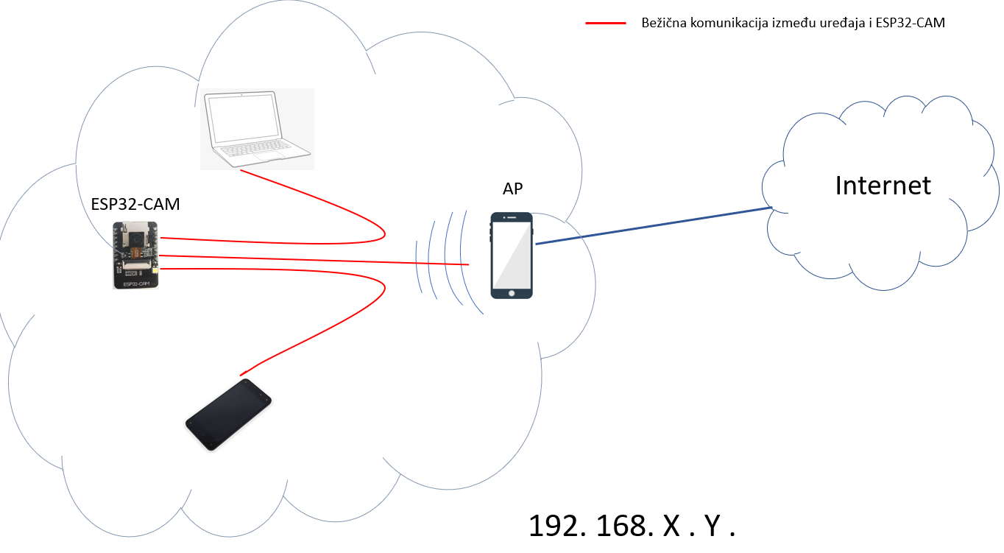

Slika . Prikaz mrežnog sustva

Povezivanjem µC ESP32-CAM na AP koji će u prikazanom slučaju biti mobilni uređaj, uređaj postoji dio mreže i može komunicirati samo sa uređajima koji su povezani na isti AP kao i sam µC. Adresa koju µC ispisuje u Serial port prilikom povezivanja i na koju pristupaju ostali uređaji koji su povezani na isti AP je oblika 192. 168 . X . Y. . To je privatna adresa iz C klase, te zbog toga uređaji koji se ne nalaze u sitoj mreži kao i µC ne mogu izravno komunicirati sa njim.

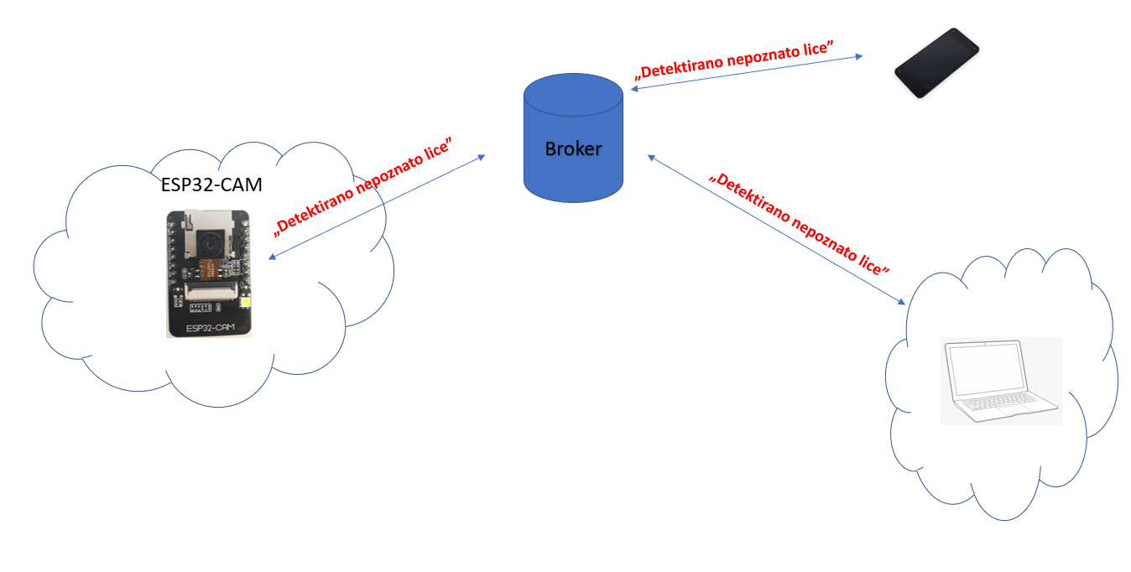

Slika . Komunikacija između uređaja-MQTT

MQTT protokol implementiran u sustav šalje poruku: „*Detektirano nepoznato lice*“, u slučaju kada se detektira nepoznato lice. Navedena poruka se šalje na MQTT broker koji ju prosljeđuje dalje na sve uređaje koji se pretplate na danu temu. Najbitniji detalj u svemu tome je da se ovim protokolom ostvaruje komunikacija između uređaja koji se ne nalaze unutar iste mreže što je vidljivo na slici X.

# RESURSI

## Energija

Pri različitim stadijima izvođenja programa ESP32-CAM troši različite iznose energije. Nakon napravljenih 10 mjerenja pomoću multimetra izračunata je prosječna potrošnja izražena u mA. Srednje vrijednosti potrošnje sa odstupanjima prikazane su na sljedećem grafu:

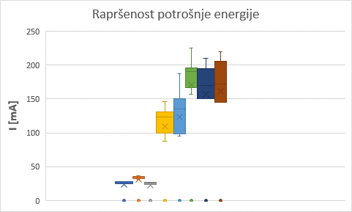

Iz grafa je vidljivo da se najveća struja troši prilikom detekcije i prepoznavanja lica, dok je najmanja potronja kada je µC u ustaljenom stanju, bilo to prije ili poslije učitavanja koda. Na temelju mjerenja na multimetru može se samo doći do zaključka o prosječnoj potrošnji µC u određenom periodu rada. Međutim, multimetar ne može zabilježiti nagle skokove, odnosno promjene u potrošnji koje se događaju u trenutcima kada µC kreće s izvođenjem neke operacije. Da bi se zabilježio nagli skok u potrošnji koristi se osciloskop.

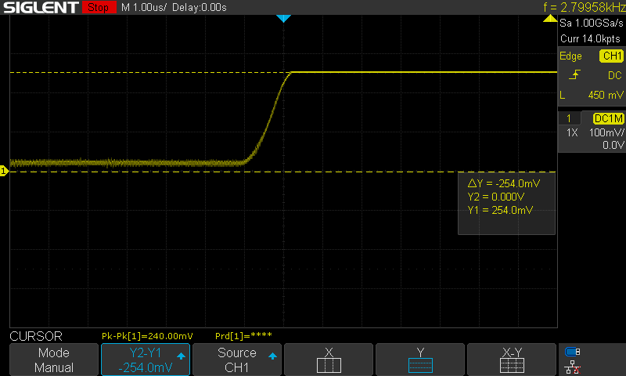

Slika . Skok u potrošnje prilikom učitavanja koda

Iz slike je vidljivo da je prilikom učitavanja koda došlo do skoka u potrošnji, što je zabilježeno kao pad napona od 254 mV. Pad napona je zabilježen na otporniku od 10Ω. Prema tome po Ohmovom zakonu povećanje u potrošnji struje u danom trenutku je:

No, to nije stalan iznos potrošnje, to je skok koji se dogodio i nakon toga potrošnja varira u određenom intervalu, sa srednjom potrošnjom kao što je prikazano u grafu.

## Memorija

Zanimljivo je promatrati kako se za pojedine varijable alocira memorija. Kako bi se moglo pratiti stanje memorije, pogotovo PSRAM memorije, može se u već postojeći kod dodati naredba za ispis stanja memorije. Tako je u već postojeći kod dodan dio koda za ispis stanja memorije i to u 3 različita dijela izvršavanja.

1. Na početku beskonačne petlje
2. Nakon očitavanja slike
3. Nakon oslobađanja alocirane memorije

Dio koda je prikazan na slici:

Slika na kojoj se prikazuje stol

Opis je automatski generiran

Rezultati prije učitavanja lica i prepoznavanja lica u svrhu otključavanja brave su sljedeći:

Slika na kojoj se prikazuje tekst

Opis je automatski generiran

Sa slike je vidljivo da je veličina SRAM-a na početku i na kraju petlje isti. Razlog tome je to što se nakon preuzimanja slike koju daje kamera, i nakon obrade te slike memorija oslobađa, odnosno slika se briše iz memorije. S druge strane, u slučaju da je lice prepoznato slika se nakratko zadržava i izvršava se funkcija otključavanja brave. U odnosu na situaciju kada nije bilo lice prepoznato, u ovom slučaju u 3.dijelu koda količina slobodne memorije u odnosu na dio koda 1, nije ista.

Slika na kojoj se prikazuje tekst

Opis je automatski generiran

# MOGUĆNOST unaprijeđenja

Iako je postignuta željena funkcionalnost projekta, on nije sasvim zadovoljavajući za realnu upotrebu. Dva glavna aspekta na kojima bi trebalo još poraditi su ušteda energije, te brzina odziva, odnosno poboljšanje software-a.

Pošto se radi o ugradbenom sustavu, koristi se baterijsko napajanje koje je ograničeno. Kako bi se postigla što veća efikasnost, teži se tome da µC bude u aktivnom modu rada samo kada je to potrebno. Jedna od ideja je dodavanje senzora pokreta u navedenu mrežu. Time bi se postiglo da samo u slučaju kada se detektira pokret µC prelazi u aktivan mod rada, a do tada da se zadržava u jednom od 3 sleep moda. Na taj način bi se postigla velika ušteda energije te povećao „životni vijek“ mreže. Ovisno o tome koliko je vrijeme buđenja te potrošnja energije prilikom prelaska između različitih modova rada µC, može se proračunati nakon koliko neaktivnog vremena senzor može otići u sleep mod.

Također je uočena i velika disipacija energije, odnosno zagrijavanje µC pri dužem radu.

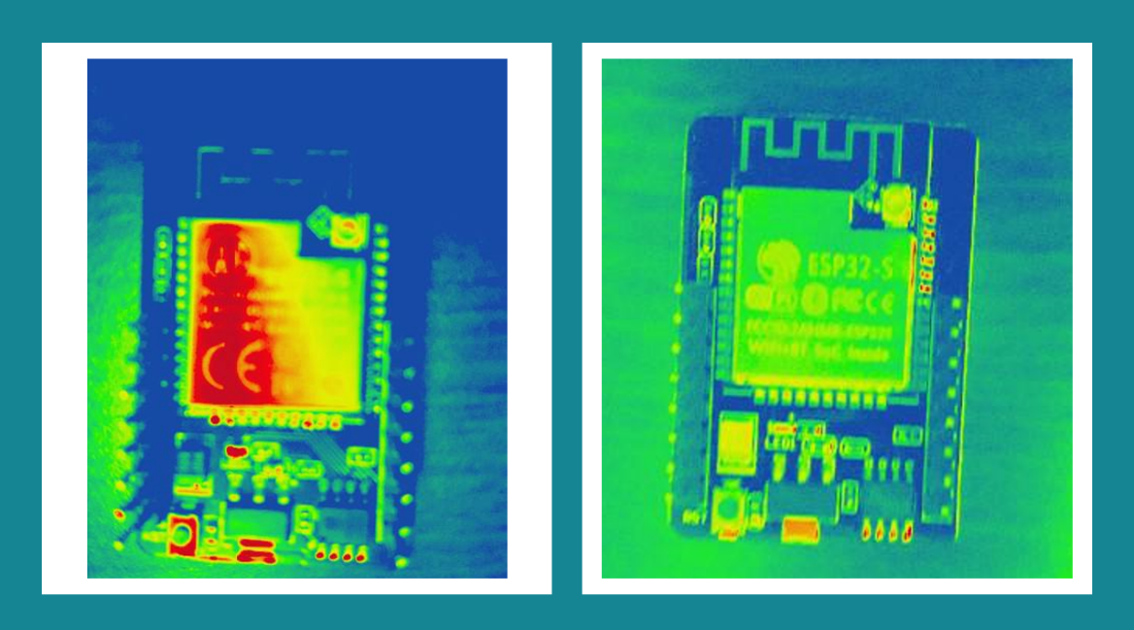

Slika . Rasipanje energije

Pri očitavanju slike dolazi do malog kašnjenja, što se može negativno odraziti u sigurnosnim sustavima u smislu nepravovremena reakcije, pogrešne detekcije, nedetektiranja lica uopće itd.

Sljedeće što se može nadograditi u sustav, pošto ima velik memorijski opseg, je aktiviranje ulaznog zvona pri detektiranju osoba koje nisu na listi poznatih, također se može u tome slučaju i aktivirati alarm na korisnikovu mobitelu ili slanje slike osobe koja se približava itd. Već spomenuto samostalno otključavanje vrata ili aktiviranje zvona bi imalo široku primjenu posebno u današnje vrijeme pandemije kada se nastoji što više smanjiti dodir površina gdje svakodnevno imamo veliku cirkulaciju ljudi. Dakako to se ponajviše odnosi na zgrade i poslovne objekte, ali bi isto tako našlo primjenu i u kućanstvu.

# ZAKLJUČAK

Modul ESP-32-CAM je povoljan modul za ostvarivanje različitih IOT-aplikacija, ali mogućnost dodavanja je ograničena na određeni broj, zbog snage mikrokontrolera. Svojim karakteristikama omogućava realizaciju velikog broja sustava koji se mogu koristiti u razne svrhe. Door-lock sistem je poprilično jeftin, prilagodljiv, jednostavan za izradu, te uz dodatna usavršavanja upotrebljiv u realnom sigurnosnom sustavu. Kako je već navedeno treba voditi računa o ograničenosti energetskih resursa, te sigurnosti mreže. Mogućnost proširenja memorije, omogućava pohranu velikog broja lica, što je dobro u slučaju primjene u velikim poduzećima.

Sve u svemu, modul ESP-32 je poprilično zadovoljavajući modul za širu upotrebu, te pruža mogućnost nadogradnje.

# 

# LITERATURA

1. <https://github.com/espressif/esp-dl/tree/master/lib>
2. <https://www.es.co.th/Schemetic/PDF/ESP32.PDF>
3. <https://techtutorialsx.com/2017/04/24/esp32-subscribing-to-mqtt-topic/>
4. <https://github.com/espressif/esp-dl/blob/master/face_detection/include/fd_forward.h>
5. <https://github.com/espressif/esp-dl/blob/master/face_detection/README.md>
6. <https://randomnerdtutorials.com/esp32-cam-video-streaming-face-recognition-arduino-ide/>

# POPIS SLIKA

Slika 1. ESP32-CAM pinovi 3

Slika 2. Kamera modul OV2640 5

Slika 3. Shema povezivanja FTDI programera i ESP32-CAM µC 7

Slika 4. Shema spoja sa dodanom bravom 11

Slika 5. MQTT protokol 13

Slika 6. MQTT komunikacija 15

Slika 7. Prikaz mrežnog sustva 16

Slika 8. Komunikacija između uređaja-MQTT 17

Slika 9. Skok u potrošnje prilikom učitavanja koda 19

Slika 10. Rasipanje energije 22

**POPIS TABLICA**

Tablica 1. Memorija ESP32-CAM i Arduino Uno 4

Tablica 2. Pinovi spajanja FTDI programera i ESP32-CAM 6

Tablica 3. Pinovi ESP32-CAM i relay 10

1. https://randomnerdtutorials.com/esp32-cam-video-streaming-face-recognition-arduino-ide/
2. Napisano je samo laičko objašnjenje koda, dok se cijeli kod s objašnjenjem može naći online